Bund
Week
Roll des contrats le 08 mars. Mon système ne donne pas encore les données du contrat Juin. Dans ce cas, transposer le spread mars/juin pour connaitre la valeur des points de mars sur juin.
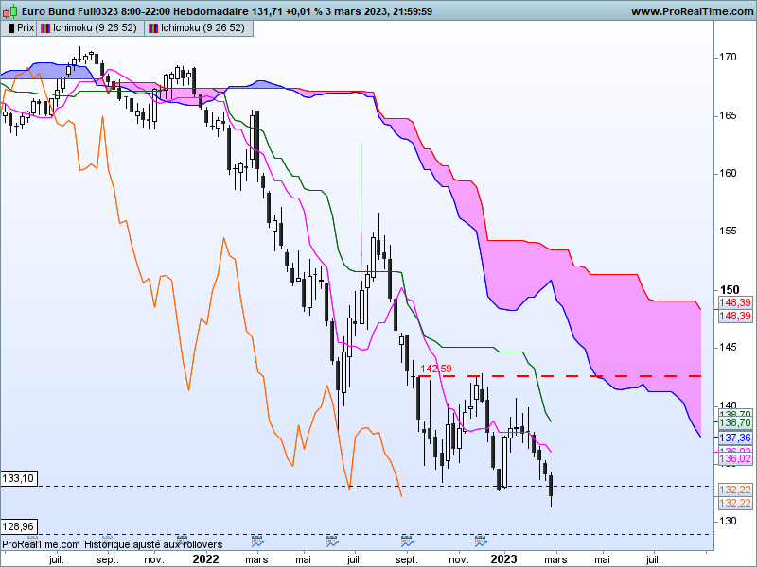

La zone support que j’avais défini entre 133.10 (plat mensuel) et 132.72 (bas récent) n’a pas tenu. Une nouvelle chandelle noire a permis de percer ce plancher pour replacer le contrat Bund Mars 23 dans un environnement baissier.
La lecture du dernier chandelier n’apporte pas d’information supplémentaire. Ce sera la logique de l’inversion des polarités qui permettra au cours des prochaines semaines de rester vendeur ou pas. Cela signifie que dans un contexte baissier, l’ancien support devra servir de résistance. Tous les anciens acheteurs qui n’ont pas cru à la rupture seront incités à vendre à l’approche de cette nouvelle résistance, limitant ainsi la perte sur le débouclement de leurs positions. De même, ceux qui ont déjà vendu en cassure du support pourront aussi renforcer leurs shorts en ouvrant de nouvelles positions vendeuses.
Toutes ces actions permettront d’une part de confirmer le biais baissier du marché et d’autre part d’être plus prudent si le contrat reprenait position au-dessus de 133.10.

DAY
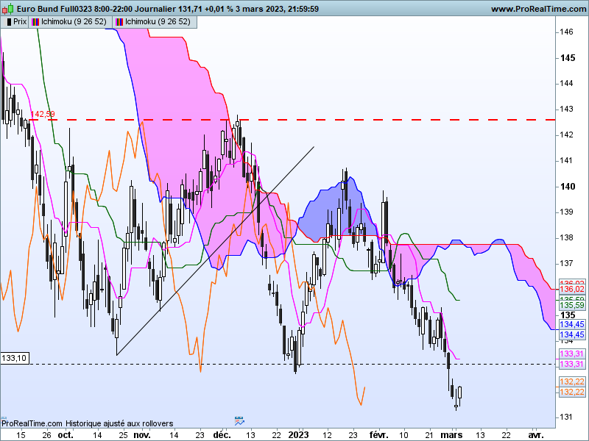

Pour autant le court terme donne une possibilité de rebond. L’avant dernière chandelle en étoile / marteau inversé montre d’une part que la vente n’a fait pas l’unanimité et d’autre part que les baissiers n’ont pas réussi à tenir leurs positions.
Le dépassement du point haut de la mèche haute de la chandelle J-2 à 132.13 amènera les baissiers à revoir leurs positions.
Quoi qu’il en soit, le plat de TS de 133.31 sera l’objectif d’un rebond. Il aura le mérite de replacer le contrat au-dessus de son ancien support et d’invalider ainsi l’inversion des polarités.
En revenant sur la TS, les vendeurs et les acheteurs devront s’interroger une nouvelle fois pour décider quelle orientation donner aux prix.

CONCLUSION : Dans une logique d’inversion des polarités, le contrat devra se maintenir sous l’ancien support de 132.72/133.10 pour envisager la poursuite de la baisse des cours.

ATTAL JEAN-LUC

TS (mauve) = plus haut + plus bas sur les 9 dernières périodes
2

KS (vert) = plus haut + plus bas sur les 26 dernières périodes
2

LS (orange) = clôture décalée de 26 périodes en arrière

SSA (bordure du nuage) = TS + KS projetée 26 périodes en avant
2

SSB (bordure opposée du nuage) = plus haut + plus bas sur les 52 dernières
2

périodes, projetées 26 périodes en avant

Unités de temps :

W: weekly

D: daily

H4: base 4 heures

H1 : base horaire

30M : base 30 minutes

